1. Startup class: class khởi động ứng dụng

Bắt buộc phải có class Startup tên là Startup

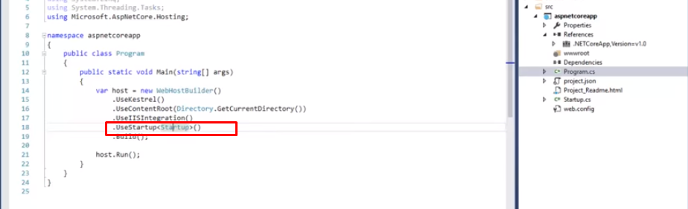

Trong file program.cs chỉ ra tên của class Startup

Có thể định nghĩa chia ra các Startup classes cho các môi trường khác nhau

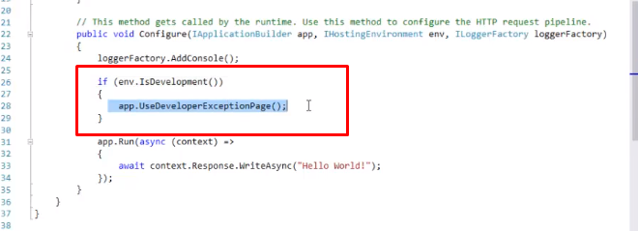

Env đây là interface được tạo ra bởi IhostingEnv ở trên

Kiểm tra môi trường nếu là development thì sử dụng cái middleware ở dưới

Startup class contructor cho phép các depndencies được thêm bào thông qua dependency injection

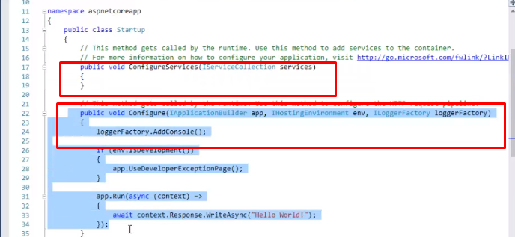

Method configure bắt buộc có, cái còn lại có thể có hoặc không

Nếu cả 2 cùng có thì configservice sẽ chạy trước

ConfigureService: config các dịch vụ cần chạy cho ứng dụng

Configure: Config cách trả về response to http cho client, việc cấu hình được thực hiện bằng cách add các middleware vào

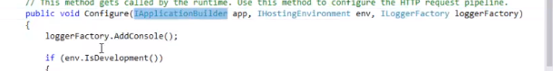

Depenence injection là các phương thực được đưa class hoặc interface và sử dụng được các phương thức của class được thêm vào đó

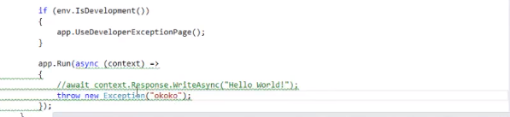

Môi trường development sử dụng middleware để đưa ra exception page

Lệnh dưới để throw ra 1 cái exception -> khi có lỗi thì page exception hiển thị

Còn môi trường production không thêm middelware để hiển thì exception page nên khi có lỗi thì không hiển thị gì cả

* Đối với môi trường development thì hiển thị ra trang báo lỗi, còn môi trường khác thì không hiển thị gì cả

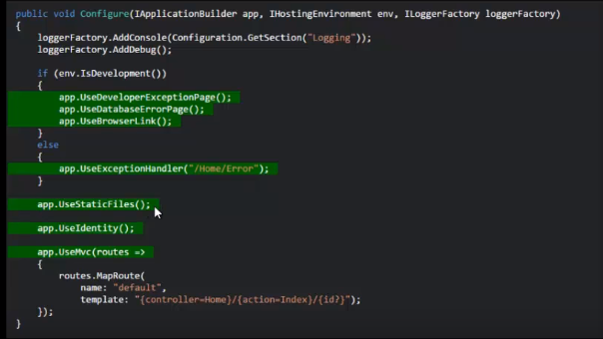

Ví dụ: các middelware thì bắt đầu với từ khóa use

Muốn sử dụng cái gì thì add middleware của cái đó vào, middlware như kiểu chứa các chức năng build sẵn

UseStaticFiles() cho phép sử dụng static file trong thực mục /wwwroot

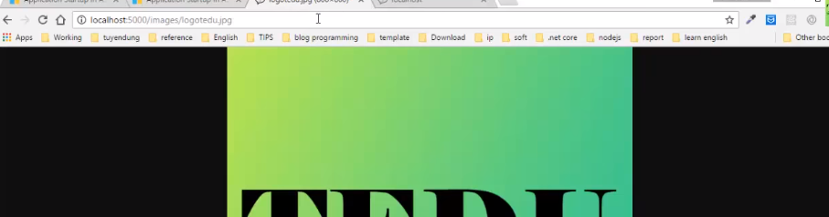

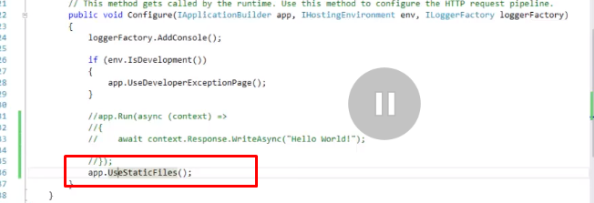

Có middlerware này thì mới truy cập được file ảnh đó bằng link

Không có thì không truy cập được

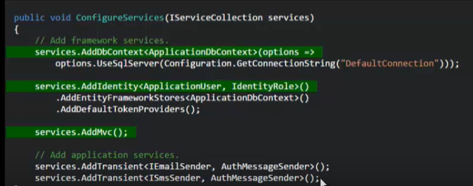

ConfigureService: add các service vào, và config service

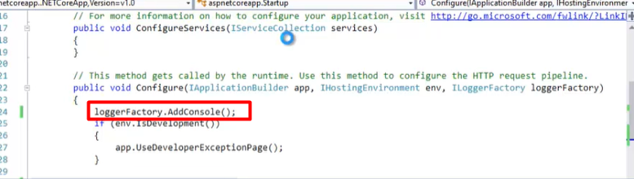

loggerFactory hiển thị các log ra console

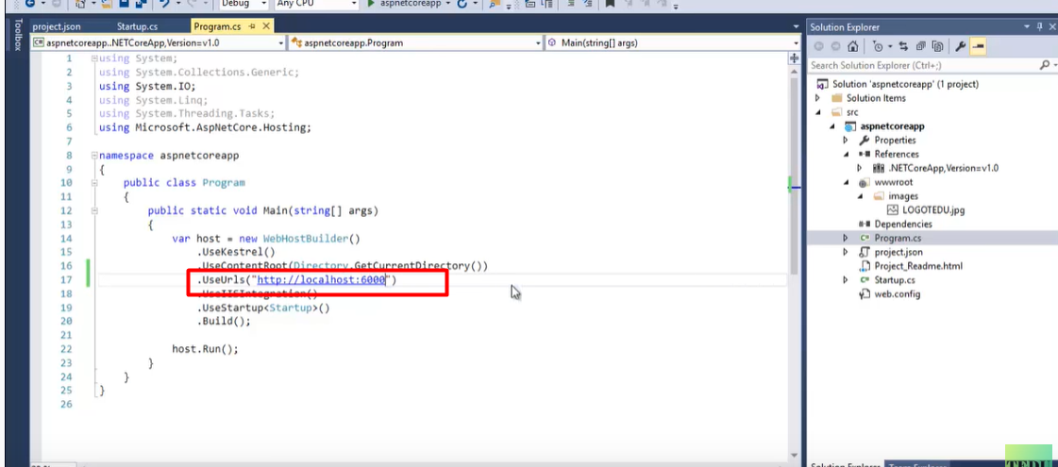

Cấu hình link nơi app chạy

Service và middleware có thể tự xây dựng hoặc tìm kiếm ở trên nuget( gg tên + nuget cũng được)

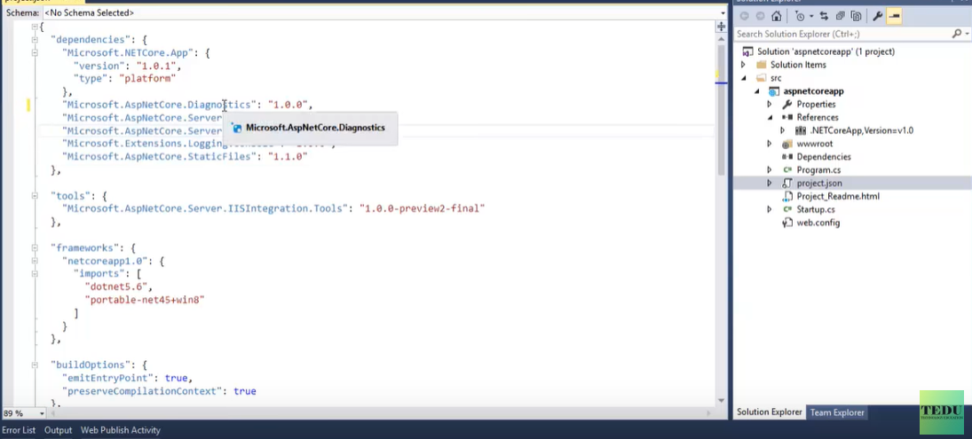

File này chứa các dependencies: các package ở trên nuget, ghi dependencies vào đây rồi chạy lệnh restore

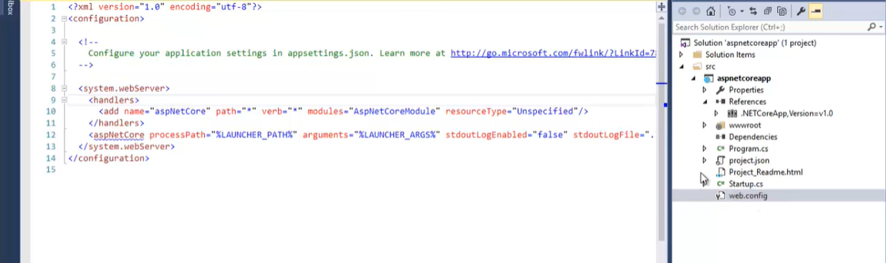

File web config, chỉ ra webserverce là asNetCore ( cái này chưa cần quan tâm lắm)